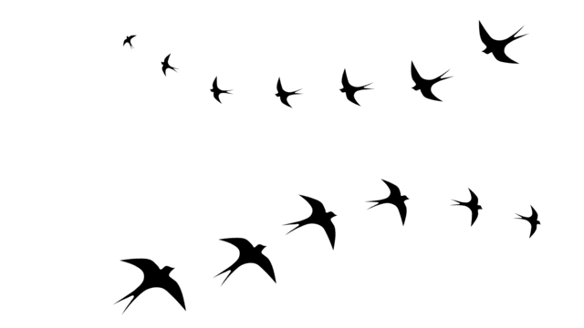



**ZARZĄD OKRĘGU**

**W TARNOBRZEGU**

**REGULAMIN**

**Tarnobrzeg, kwiecień 2025.**

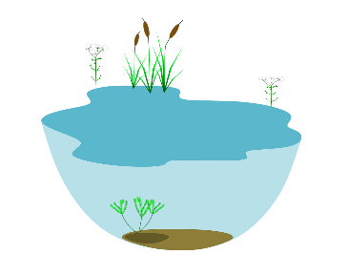

# 

# 

# TESTU MŁODEGO EKOLOGA 2025

# w multimedialnej odsłonie

# QUIZSPOTTER

**Quizspotter** to system, który powstał, aby dostarczyć formy multimedialnej rozrywki, w której uczestnicy indywidualnie i drużynowo rywalizują ze sobą, odpowiadając na pytania związane z tematyką konkursu.

1. **Organizator konkursu:**

Zarząd Okręgu Ligi Ochrony Przyrody w Tarnobrzegu.

1. **Cel - adresaci konkursu:**

**A.**Celem Quizujestzachęcenie uczniówdo kształcenia umiejętnościoraz pogłębieniawiedzy:

-o występowaniu, morfologii oraz ochronie gatunkowej roślin nasiennych i zwierząt kręgowych,

- o formachochrony przyrody w Polsce,

-z podstaw ekologii.

**B.** Do udziału w Quizie zachęcamy trzyosobowe zespoły uczniów starszych szkół podstawowych, będących członkamiSzkolnych Kół LOP. Zespoły stanowią reprezentacjęszkół.

**C.**Udział wQuizienależy zgłosić do 25 września 2025r. na adres mailowy Zarządu Okręgu LOP   
w Tarnobrzegu; **zoloptbg@wp.pl** z dopiskiem „QUIZ/2025/TBG”. W zgłoszeniu prosi się   
o podanie pełnej nazwyszkoły, nazwisk / imion uczniów oraz opiekuna/-ów wraz z jego tel. kontaktowym   
(ew. adresem mailowym).

1. **Termin i miejsce:**

**A.** Quiz zostanie przeprowadzony **9 października 2025roku (w czwartek), o godz. 11:00** w sali widowiskowej **Tarnobrzeskiego Domu Kultury**, ul. Słowackiego 2.

**B. Rejestracja uczestników** Quizu prowadzona będzie od 1020 do 1050. Uczestnicy losują miejsce na sali konkursowej,podpisują listę obecności orazdostarczają oświadczenia RODO.

1. **Przebieg rozgrywki QuizSpotter:**

**A.** Rywalizacja prowadzona będzie;

- w klasyfikacji indywidualnej a dla szkół, które wystawiły trzyosobowe drużyny także zespołowej,

**-** w formie interaktywnej, uczniowie otrzymują tablety, na których udzielają odpowiedzizadawanej przez prowadzącego,

**-**licząc od momentu wyświetlenia pytania, uczniowieotrzymują 30 sekund na udzielenie odpowiedziwybieranej spośród czterech lub wstrzymanie się od jej udzielenia

- napytania uczniowie odpowiadają indywidualnie bez porozumiewania się z innymi uczestnikami quizu.

**-** odpowiedziprawidłowesą nagradzana punktami, przy odpowiedzi błędnej punkty są odejmowane, za brak odpowiedzi uczestnik nie otrzymuje żadnych punktów,

- liczba punktów, które można zdobyć, ale także i stracić, zależy od czasu, w którym zostanie udzielona odpowiedź.

**B.Pytania oraz wyniki rywalizacji indywidualnej prezentowane są na ekranie w czasie rzeczywistym** po zakończeniu każdej rundy pytań.Wyniki klasyfikacji zespołowej zliczane są po zakończeniu quizu   
z uwzględnieniem wszystkich trzech członków zespołu.

**C.**Rozgrywka obejmie21pytań. W sytuacjachszczególnych np. uzyskanie jednakowej liczby punktów przez większą liczbę uczestników będzie przeprowadzona dogrywka złożona od 1 do 4 rund pytań.

**D.**Najlepsi uczestnicy Quizu otrzymają nagrody rzeczowe a pozostali będą uhonorowani książkami idyplomami.

1. **Wymagania, źródła wiedzy i umiejętności:**

**A.** Zadania i pytania konkursowe obejmować będą zagadnienia z zakresu:

-środowiska życia, budowy morfologicznejoraz ochrony roślinnaczyniowych i czworonożnych zwierząt kręgowych,

- form ochrony przyrody w Polsce w tym rezerwatów przyrody okolic Sandomierza (Góry Pieprzowe, Zielonka),

- podstaw ekologii (od populacji do ekosystemów),

- działań organizowanych przez Zarząd Okręgu LOP w Tarnobrzegu - I półrocze 2025 roku.

**B. źródła:**

**1. Podręcznikido biologii dla szkoły podstawowej „Puls życia”**

- klasa piąta: dział V „Różnorodność roślin” – rozdziały: 3 „Nagonasienne”, 4 „Okrytonasienne”,

- klasa szósta działy: IV „Kręgowce zmiennocieplne” (płazy i gady), V „Kręgowce stałocieplne”,

- klasa ósma:dział III „Ekologia” – rozdziały: 1 „Organizm a środowisko”, 2 „Cechy populacji”, 7 „Czym jest ekosystem?”, 8. „Zależności pokarmowe”. 9. Materia i energia w ekosystemie, dział IV „Człowiek i środowisko” – rozdziały: 1. „Różnorodność biologiczna” 4 „Sposoby ochrony przyrody”.

**2. Portal internetowy „Zintegrowana Platforma Edukacyjna” (ZPE)**

- formy ochrony przyrody /<https://zpe.gov.pl/a/formy-ochrony-przyrody/D10SntXe1>.

**3. Strona facebookowa Zarządu Okręgu LOP w Tarnobrzegu**/ <https://www.facebook.com/loptbg>**-** działania inspirowane przez ZO LOP w Tarnobrzegu (I półrocze 2025 roku) oraz rezerwaty przyrody okolic Sandomierza.

**6. Ustalenia końcowe:**

* zgodnie z zapisami RODO* prosi się o doręczenie stosownego/-ych oświadczenia/-eń (zob. załącznik), które będą sprawdzane w czasie rejestracji uczestników Quizu,
* udział w konkursie jest potwierdzeniem zapoznania się z niniejszym regulaminem.

*Wymogi RODO są zamieszczone na stronie internetowej LOP pod adresem https://lop.tarnobrzeg.pl

**Tarnobrzeg, kwiecień 2025.**

**ZAŁĄCZNIK**

# OŚWIADCZENIE

**1.** Oświadczam, że zapoznałam/-łem się z regulaminem Quizu;

## TESTU MŁODEGO EKOLOGA 2025

## - w multimedialnej odsłonie QUIZSPOTTER

1. Wyrażam zgodę na przetwarzanie moich danych osobowych w zakresie imienia, nazwiska i wieku oraz wizerunku w postaci fotografii cyfrowej do celów związanych z organizacją oraz przeprowadzeniem konkursu, budowaniem dobrego wizerunku   
   i promowaniem działań statutowych prowadzonych przez Ligę Ochrony Przyrody Zarząd Okręgu w Tarnobrzegu.
2. Zgadzam się do podania ww. danych do wiadomości publicznej i umieszczenia ich za pośrednictwem mediów elektronicznych oraz drukowanych, wliczając w to w szczególności: zamieszczanie zdjęć na stronach internetowych oraz w publikacjach w gazetach, czasopismach, folderach, publikacjach elektronicznych, stronach www.
3. Zgoda obejmuje również wykonanie, wykorzystywanie, obróbkę i powielanie wykonanych zdjęć i innych prac.

*Podstawa prawna: art. 6 ust 1 lit. A) Rozporządzenia Parlamentu Europejskiego i Rady (UE) 2016/679 z dnia 27 kwietnia 2016 r. w sprawie ochrony osób fizycznych w związku z przetwarzaniem danych osobowych i w sprawie swobodnego przepływu takich danych oraz uchylenia dyrektywy 95/46/WE ( ogólne rozporządzenie o ochronie danych) – RODO.*

1. Zgoda może być wycofana w każdej chwili.
2. Informuję, że podanie danych jest dobrowolne, lecz nieodzowne w celu udziału   
   w konkursie.

…………………………………………………………..……………………………

…………………………………………………………..……………………………

*(imię, nazwisko uczestnika konkursu / wiek / pełna nazwa szkoły)*

…………………………………………………………..……………………………

*(data i czytelny podpis uczestnika lub osoby sprawujące władzę rodzicielską nad uczestnikiem poniżej 16-ego roku życia)*